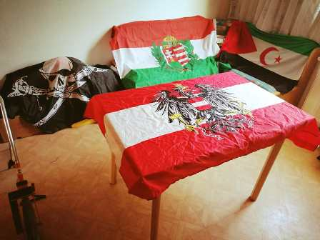
Quälen für Fortgeschrittene
-70km um den Küchentisch-
1.Die Idee
2.Der Rekord „70km um den Küchentisch“
3.Das Fazit
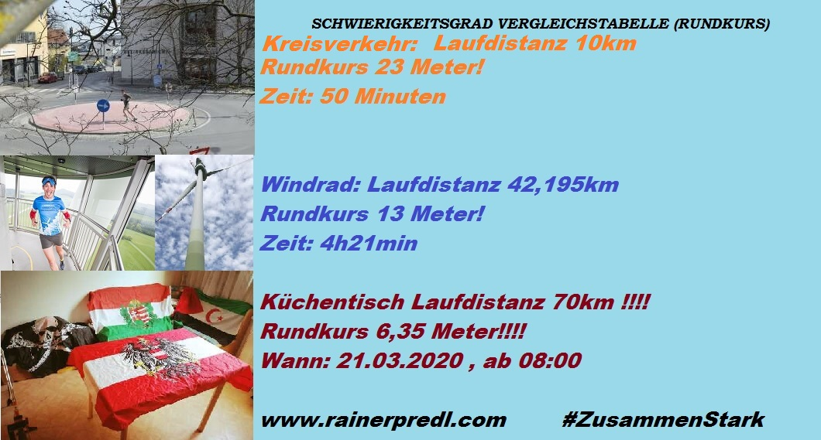
21.03.2020 – Gemeinde Lassee (Österreich, Niederösterreich)
DIE IDEE
Der Plan sah komplett anders aus als gedacht. Nach dem erfolgreichen dritten Platz beim legendären Saharamarathon in Algerien hätte 4 Wochen danach unser Rennen, der 9. Lasseer Benefizlauf am 21.03.2020, über die Bühne gehen sollen….
..Ja, sollen…wer hätte hier schon erahnen können das ein Word alles zum Stillstand bringen könnte: Corona. Nein, das Bier ist diesmal nicht Schuld sondern COVID-19 der Virus. Bis zum bitteren Ende versuchten wir (Thomas und meine Wenigkeit) den Lasseer Benefizlauf am Leben zu erhalten doch wir mussten uns wenige Tage später erst so richtig die dramatische Tragweite des Virus eingestehen, sodass es aus gesundheitlichen Gründen das Beste war diesen nicht zu veranstalten.
Der virtuelle Benefizlauf zugunsten des Sterntalerhofs war geboren
Man kann mit Fug und Recht behaupten, Pionierarbeit. Bereits einige Tage danach habe ich mich dazu entschlossen eine eigene Aktion ins Leben zu rufen: 70km Lauf um meinen Küchentisch zugunsten des Kinderhospiz Sterntalerhof dem ich seit 2011 meine treue als Botschafter zur Seite stehe. Anfangs wollte ich gar „nur“, es hätte wohl eh voll ausgereicht, 6 Stunden um den Küchentisch laufen. Nachdem ich jedoch, so klein Ehrgeiz wie ich doch bin, gesehen habe, dass der längste Küchentischlauf bei 66km lag (China) wollte ich diesen angehen, wohl wissend das ich wesentlich länger als 6 Stunden dafür benötigen würde.
Das spontane Konzept stand und ich überlegte nicht lange und veröffentlichte es in meinen Social Media Seiten. Somit gab es keinen Rückzieher mehr. Für die gute Sache! Und Spaß macht es mir ja auch. Immerhin nach 10km im Kreisverkehr, 12 Stunden im Wiener Riesenrad mit dem Rad, 60 Minuten mit dem Rad im Kreisverkehr Tulln oder den ersten Marathon auf einem Windrad war das quasi ein Pflichtprojekt für mich.
Nach der Veröffentlichung des Projekts „70km um meinen Küchentisch“ schrieb mich auch schon Birgit an, selbige Ultraläuferin aus der schönen Steiermark, ob wir nicht gleich eine Gruppe gründen sollten um quasi anstelle des abgesagten Benefizlaufs in Lassee auch viele andere Teilnehmer zu motivieren in dieser doch schweren Zeit sich abzulenken und zusätzlich auch für die gute Sache mit dabei zu sein. Ich war natürlich voll dabei und fand die Idee super, nichts ahnend welch hohe Wellen und große Solidarität sich dabei entwickelte.
#ZusammenStark das Leitmotto dieser Aktion
Unter dem Synonym ZusammenStark wurde das Projekt vervollständigt. Immer mehr Läufer stiegen mit ein an Bord zu dieser erstmaligen Aktion in Österreich. Auch viele Teilnehmer aus Deutschland, Tschechien, Schweiz, Ungarn, Slowakei, Polen, Lettland, Luxemburg und Bosnien-Herzegowina waren mit an Bord. Auch mega beeindruckt war ich, dass unser Lasseer Bürgermeister Roman Bobits ebenso seine Laufschuhe geschnürt hatte für die gute Sache.
Viele der Teilnehmer hatten ebenso schräge Aktionen geplant. Ich liste mal ein paar auf:
- Rückwärtslaufen am Laufband mit Feuerwehrmontur
- Um Bierkisten laufen
- Um Klopapier laufen
- Marathon im Garten
- Marathon ums Auto
- Marathon im Haus
- Am Laufband, Ergometer, Rudergerät
- Gewalked
- Trailrunning
- Feldweg, oder auf mega kleinen Runden draußen gelaufen
Sehr beeindruckend wie kreativ viele waren und alle tatkräftig ihr Bestes gegeben haben.
70km Küchentisch
---DER START---
Der Rekord „70km um den Küchentisch“
06:30 Tagwache. Der Lauf sollte pünktlich um 08:00 starten. Da ich davon ausging, dass es etwas „Länger“ dauern wird, wollte ich es noch vor 00:00 schaffen.
Für dieses Vorhaben hatte ich genügend Verpflegung vorbereitet. Der Start war ja quasi an der Quelle ;-)
Bevor es jedoch direkt losgeht mit dem geilen Bericht noch ein paar HardFacts zum Rekord.
HardFacts:
Es gibt keinen offiziellen Weltrekord im Küchentisch-Lauf.
Es gibt jedoch den längsten Küchentischlauf und der lag bei 66km. Aufgestellt in China. Da es jedoch keine Richtlinien gibt für einen Rundkurs ist es natürlich nicht vergleichbar mit anderen Küchentisch-Läufen. Mein Rundkurs lag bei gerade mal 6,35 Metern. Jetzt kann man natürlich auch mit 12 Metern um einen Küchentisch laufen, sofern der Platz es hergibt. Andere stellen sich den Küchentisch draußen in den Garten und laufen 50 Meter um den Tisch und es wird als Tischlauf bezeichnet.
Ich wollte die Herausforderung. Ja, ich wollte Leiden. Quälen für Fortgeschrittene, ganz klar. Das ist mein Bereich. Ich wollte neben dem Rekord „den längsten Lauf um einen Küchentisch“ ebenso „den kleinsten Rundkurs um einen Küchentisch“ erreichen. Dies bedeutete jedoch, neben der mentalen Herausforderung, vor allem körperliche Belastung in Form von Drehwurm und Übelkeit. Das war klar. Bis dato hätte ich nicht erahnen können welch Quälerei es dann doch noch wurde.
Ich blieb authentisch: 1 Küchentisch, Lauf findet in der Küche statt!
Wäre sonst ja recht langweilig. Daher stand alles bereit. Diesen Lauf konnte man direkt über den LiveStream ansehen. Die Runden nahm ich durch einen Handzähler auf. Diesen hatte ich immer steht`s bei mir und ich klickte mich Runde für Runde durch die 70km.
Der Start: 08:00
Nun war`s soweit. Es ging los. Runde für Runde. Ich habe mir schon vorweg immer eingetrichtert, auch wenn es mir am Anfang miserabel gehen sollte, ich werde mir immer und immer wieder einreden, dass sich mein Körper halt jetzt erstmal an den Drehwurmeffekt gewöhnen muss. Auf gut Deutsch: Am Anfang wird’s Scheiße danach wird’s Geil!
Für eine Runde benötigte ich ein paar Sekunden. Ich hatte, als weiteren mentalen Anker, mir meine PlayList aufgestellt. Auch wenn im LiveStream so mancher Musikgeschmack nicht getroffen wurde, so war es für mich einfach leichter meine Runden zu drehen.
Natürlich hatte ich mir genauso vorgenommen die Richtung zu wechseln, um einer einseitigen Belastung entgegenwirken zu können. Wie ich das anstellen würde, wusste ich aber nicht. Das habe ich dann, quasi recht spontan, während des Laufs getestet.
Alle 5km – Richtungswechsel und kurzer Stopp
Nachdem ich die ersten 5km in 45 Minuten abspulte war meine erste Etappe erledigt. Schneller zu laufen war auf diesem kleinen Rundkurs einfach kaum möglich. Es ginge zwar aber dann wird einem recht schnell sehr, sehr schlecht. Mir war schon so schlecht durch die kleinen Runden, noch schneller und ich hätte wahrscheinlich schon nach den ersten 3km gespien (gekotzt).
Ich blieb kurz stehen und schon drehte es sich. Es war so ein drehen von Schwindelgefühl und Würgereiz entgegenwirken. Ganz ungut, kennt jeder von uns und ich denke es können sich wahrscheinlich auch sehr viele Leser/innen gerade reinfühlen.
Ich habe versucht durch tiefes ein- und auszuatmen entgegen zu wirken. Sauerstofftransport ins Hirn um nicht gleich am Anfang zu kotzen. Weiter half das offene Fenster und die Frischluft. Das Wetter spielte zum Glück mit, da es sich doch recht abgekühlt hatte.
Ich musste kurz auf den Küchentisch meinen Kopf hinlegen und tief ein- und ausatmen. Nach 1 Minute ging es wieder und ich konnte schon am Anfang schlimmeres verhindern, wusste aber, dass die Wahrscheinlichkeit hoch war, dass ich dies nicht dauerhaft so hinbekommen werde. Ich nahm mir kurz ein Stück von meiner Banane, trank einen Schluck Wasser und Cola, winkte kurz in die Kamera und begrüßte die eifrigen Zuseher/innen am Bildschirm und lief wieder weiter.
Was ich mit hatte war eine Startnummer vom Virtuellen Benefizlauf, welche ein Mitglied der Gruppe frei zur Verfügung gestellt hatte. Nochmals danke an Marius!!
Vielleicht auch nicht so uninteressant: Um den Zusehern die Möglichkeit zu geben, zu sehen wie viel KM ich absolviert hatte, habe ich auch ein selbstgemachtes Kilometercountdown am Tisch aufgestellt. Leider war es nicht immer möglich alles gut zu lesen, wegen den Sonnenstrahlen aus dem Fenster bzw. war auch am Handy anscheinend alles Spiegelverkehrt eingestellt, warum auch immer.
Dies war aber meine geringste Sorge. Stream funktionierte und ich konnte ohne schlechtes Gewissen meine Runden abspulen. Meine Sorge war, dass ich beinahe Rund um die Uhr die Zuseher mit meinem Geschwafel volllabere, doch zum Glück mancher Zuseher bemerkte ich, dass ich mich beim Runden kreiseln richtig konzentrieren musste, da die Übelkeit omnipräsent war. Tief ein- und ausatmen und immer schön auf den Boden sehen. Kurz einen Blick aus den Fenster oder mal in Richtung Handy, schon drehte sich wieder alles in meinem Kopf und die Übelkeit kam erneut.
KM 10 – Erstes Fazit: Leise Scheiße
Geschafft, ich sah die Runden für die ersten 10km waren geschafft. Ich verlangsamte mein Tempo und blieb stehen. Ich notierte mir alle 10km in mein Rundenprotokoll. Was in der Theorie recht einfach geklungen hatte, hat sich als sehr schwierig erwiesen.
Kurz in die Kamera gesprochen, den Kopf kurz auf den Tisch gelegt, wieder tief ein- und ausgeatmet und versucht so schnell wie möglich die Zeit bei km 10 in mein Rundenprotokoll zu notieren. Innerhalb des notierens war es schon zu spät und mir wurde schlecht. Kurzerhand verabschiedete ich mich kurz bei den LiveStreamern und rannte Schnurstracks raus und übergab mich. Der Vorteil für mich war die Frischluft die ich gleich zusätzlich bekommen hatte. Keine Ahnung wie lange es gedauert hatte, 5 Minuten und dann war alles wieder top fit. Ich fühlte mich wieder wie Neugeboren, obwohl mir es kurz so mies ging. Ich redete mir wieder ein „der Körper benötigt noch Zeit zum Gewöhnen, das wird schon!“ Ich hab mir angewöhnt, mental, mich immer wieder zu loben, als auch meinen Körper und die positiven Seiten warum man es macht in den Vordergrund zu stellen, somit hatte ich schnell wieder vollste Motivation und startete wieder mein Rundenkreiseln auf der 6,35m Laufstrecke.
Richtungswechsel und Laufschuhfazit Teil 1
Nachdem ich die ersten 10km in knapp unter 2 Stunden erledigt hatte vollzog ich nun auch den Richtungswechsel, die nächsten zigtausend Runden nun in die andere Richtung. Die Laufschuhe hielten stand. Schmerzen, keine! Zumindest keine Erwähnenswerten. Kniee waren voll in Ordnung, Hüfte auch. Kopf, nach der Kotzerei ebenso. Ich trank wieder einen Schluck Wasser und Cola und hab mir nochmal eine Banane gegönnt und drehte meine Runden.
Da ich doch zur Überpronation tendiere habe ich mich, wie so oft, für einen gestützten Laufschuh entschieden. Inwieweit es hilfreich war bei einem so kleinen Rundkurs, weiß ich nicht, aber ich fühlte mich stabil in den Saucony Guides. Ich hatte viele Alternativen parat (ON, Asics…), war ja auch hier an der Quelle. Muss aber dazu sagen Saucony, ON und eben auch Asics sind so meine Favorit Marken, je nach Distanz und Untergrund wechsle ich da sehr gerne.
KM 16 – Mir wurde schon schlecht während des Laufs
Eigentlich war geplant die nächsten 10km durch zu laufen. Doch daraus wurde nix. Ich kämpfte zwar wieder an gegen das Erbrechen, doch da half nix. Ich musste bei KM 16 kurz das Publikum verlassen und bin wieder raus in den Garten gelaufen. Diesmal verabschiedeten sich die Banane, die Cola und das Wasser, welches ich zuvor getrunken hatte. Zusätzlich regnete es draußen regnete und mein freudiges Bedürfnis der Quälerei war sichtlich angeschlagen. Aber ja, aufgeben tut man nur einen Brief. So eine blöde Floskel half mir zwar nicht viel, jedoch die gute Sache half mir auf und getreu dem Motto „Augen zu und durch“ wieder weiterzumachen.
Ich entschied noch einmal eine Banane samt Keks zu essen und die verlorene Flüssigkeit wieder nach zu trinken, wohlwissend, dass natürlich die Wahrscheinlichkeit gegeben war das es wieder rauskommt. Sollte es so sein dann würde ich auf die Ernährung komplett verzichten, da ich keinen Bock hatte mich rund um die Uhr zu übergeben. Mal abwarten.

KM 20 – Zweites Fazit: „/&§%“te Scheiße
Ich und Fluchen, doch das machte ich hauptsächlich im stillen Kämmerlein. Zuseher müssen das jetzt nicht unbedingt immer hören :-D Aber ja, gerade mal 4km absolviert nach der Geschichte schon wurde mir wieder schlecht. Gleiches Prinzip Raus in den Garten Spuck, Spuck Den Kadaver wieder in die Höhe gehoben und ab nun, konsequent drauf geschissen…..
Ab jetzt keine Ernährungszuführung und keine Flüssigkeiten mehr
Meine These war: Drehwurm und Verpflegung verträgt sich nicht. Mein einziger Ansatz überhaupt, sollte mir dann noch immer schlecht werden dann weiß ich auch nicht mehr weiter. Ich wechselte wieder die Richtung, plauderte dann wieder frohen Mutes mit meiner Community an den Bildschirmen. Ich konnte auch wieder meine Weisheiten lehren wie „Hat die Blume einen Knick, war der Schmetterling womöglich zu dick“ und das zeigt natürlich, für die, die mich lange genug kennen, dass es mir wieder besser ging. Gerade wenn ich viel rede, und Späße mache dann geht’s wieder. Stille ist meist kein gutes Zeichen bei mir.
Ja, was soll man sagen, nun war der Rhythmus da. Es dauerte knapp 20-25km, sprich 4-5 Stunden. Von nun an musste ich mir im Klaren sein das die weiteren 50km ich nix großartiges mehr Essen und Trinken würde, was natürlich ein wenig Hart wurde.
Mit der Hochrechnung das ich für 5km um die 40-50 Minuten benötigen würde war mir auch Klar das noch 10 Stunden „Leidensweg“ auf mich warteten. Ohne Verpflegung war`s natürlich eine große Herausforderung.

KM 30 – Drittes Fazit: Gediegenes Scheiße
Der erste Stopp nach wiederum 2 Stunden und der Magen hält stand. Anscheinend dürfte mein MasterPlan aufgehen. Auf die Verpflegung verzichtete ich wie gesagt und notierte lediglich die Zeiteinheit. Ein wenig mit den Leuten am Bildschirm geplaudert, aus der Playlist Musik rausgesucht und weiter ging es.
Stolperfalle war auch ein Thema
Was natürlich gar nicht so angesprochen wurde war, natürlich nebst der Übelkeit, dass mir recht schwindelig wurde beim Stehen bleiben. Sprich bei jedem Stopp bin ich erstmal, wie ein Betrunkener, nach hinten und vorne gegangen. Beim Starten in die nächsten Runden ist es ab und an passiert das ich mich beinahe an der Küchenbank gestoßen hätte bzw. beim Fenster. Zum Glück aber hat es mich nie so richtig hingeschmissen und irgendwie dürfte mir diese Peinlichkeit erspart geblieben sein ; auch wenn viele darauf gewettet hatten.

KM 40 – Viertes Fazit: Scheiße Scheiße
Ein Licht am Ende des Tunnels konnte erblickt werden. Der 40igste Kilometer glich einer Komfortzone die in Griffweite kam. Komfortzone deshalb, da neben KM 40 dann gleich km 42,195 und dann KM 45 und wiederum KM 50 kam. Also mehrere Highlights nacheinander, weshalb diese 10km recht rasch und zügig für mich vergingen und ich wieder da war wo ich hinwollte.
Das ist nun meine Distanz!!!
Als Ultraläufer bin ich so getrimmt das ich mich die ersten 40km eher quälen muss, erst ab KM 40 kommt meine Leidenschaft voll zum Zuge. Das ist meins, alles über den Marathon, da fühl ich mich wohl, da kenn ich mich aus. Die Schmerzen, das mentale, voll meins. Es hat mir in dieser Hälfte bis zum Ende am meisten Spaß bereitet und gemacht: Okay, ich hatte nun nicht mehr das Problem der Kotzerei ABER ich kann dennoch vielen Lesern/innen sagen ÜBEL war mir trotzdem rund um die Uhr. Schwindel, Kopfschmerzen das war steht`s da und natürlich immer die Angst wieder zu Kotzen. Immerhin verging sehr viel Zeit, und es passierte diesbezüglich nix schlimmeres, weshalb ich etwas lockerer wurde.
KM 50 – Fünftes Fazit: Perfekt Rainer Style!
“Yesterday you told me about the blue blue sky and all that I can see, and all that I can see is just yellow a lemon tree“ so ging es in den 50iger hinein.
Schon langsam an die monotone Runde von 6,35m gewöhnt. Noch kein einziges Mal verlaufen, ich fühl mich wieder gut und in meinem Element. Die Zuseher an den Bildschirmen feuerten fleißig an und ich war mir auch nicht zu Schad um ein wenig mit zu singen. Okay, wahrscheinlich war es mehr für die Zuseher mehr eine Qual als für mich, aber das war mir egal :-D ich hatte Spaß und war einfach nur glücklich die letzten 20km anzugehen.
Ich bin bei KM 55 ein kleines Risiko eingegangen und hab wieder Kekse und Cola zu mir genommen. Auf die Banane habe ich jedoch diesmal verzichtet.
Durch das Fenster zog wieder ein frisches Lüftchen. Ich habe mir überlegt, ob ich mir nicht die Handschuhe anziehen sollte, da es in der Küche doch recht kalt wurde. Doch irgendwie kam es nie dazu, weil ich dafür hätte stehen bleiben müssen und das wollte ich jetzt nicht unbedingt in Kauf nehmen, wenn es gerade so gut läuft.
Die Zeit war zwar zach, weil ich es natürlich gewohnt war für 5km knapp 40-50 Minuten zu brauchen. Normal lauf ich 10km in 36 Minuten. Hierfür brauchte ich bei der kleinen Runde 1h40, das war schon ein wenig hart, muss aber sagen, dass es sich schnell angefühlt hat beim Laufen um den Tisch. Dadurch das es immer im Kreis ging bremst man sich viel zu oft ab und verschießt die Geschwindigkeit in den Boden.

KM 60 – Sechstes Fazit: Hunger
Geschafft. Nun war es wirklich nicht mehr weit. Ich roch schon das Ziel oder was es doch der gute Duft der von meinem Fenster reinkam. Irgendjemand aus meiner Nachbarschaft kochte gerade und es roch einfach so gut. Der Hunger war eh recht hoch aber ich hatte noch zu sehr Bedenken das ich es nochmals verzocke, jetzt gegen Ende. Daher nur ein Keks und eine kleine Schokolade, die hat zumindest ein wenig Fett und weiter gings. Ich wollte die 10km so gut es geht bis zum Schluss durchziehen.
Auch wenn der Magen knurrte, ich knurrte zurück und wies ihm einstweilen in die Schranken. Jetzt ziehen wir das noch gemeinsam durch die letzte 1h40 Minuten und danach kannst essen was du magst. So mein nächster Ansatz.
Es machte wieder Klick, Klick, Klick, Klick, die Finger taten schon weh. Ab und an wechselte ich den Handzähler in die andere Hand. Die rechte Hand war schon etwas taub, aber eher von der Kälte. Ich musste meine Finger immer wieder bewegen um die Durchblutung anzuregen.
SONDERSPECIAL Inside
Die Strecke im Detail aus Kommentatoren Sicht:
Die Strecke beträgt 6,35m. Wer denkt, diese Strecke ist monoton und einfach zu bewältigen der irrt. Bereits der Startbereich zeigt sein Landschaftliches Flair. Links der Laptop und Monitor. Hier ist die Fantribüne samt DJ am Werk. Die Partymeile im Startsektor, welche ebenso das Ziel beinhaltet. Hier hat der Athlet die Möglichkeit 1 Sekunde in diesem Sektor voll und ganz zu genießen und den Flow der Massen in die nächste Runde mit zu tragen.
Erste Tischkante: Es folgt die längste gerade von 2 Metern. Hier hat der Rekordbrecher die Möglichkeit Geschwindigkeit aufzunehmen. Teilweise werden Geschwindigkeiten von bis zu 7km/h gemessen. Durch das geöffnete Fenster kommt es hier zu starkem Gegenwind. Die Maschine verlangt hier alles ab um sich dagegen zu stellen. Tischkante 2, eine Haarnadelkurve der Extraklasse. Nach dem Gegenwind folgt bekannt? Ja, Rückenwind! Und so wurde gleich Tischkante 3 in Angriff genommen doch hier wird`s kritisch. Die Kurve eng nehmen sonst kommt die Maschine ins Trudeln, Junge pass doch auf! Links wieder eine 2 Meter lange Auslaufstrecke. Geschwindigkeiten von 8km/h sind hier möglich. Es geht direkt am Backofen vorbei an der Flutlichtanlage des Herds weiter zur letzten Tischkante Nummero 4, in den Fangesang, in Richtung Start & Zielbereich. DANKE!

KM 65 – Siebentes Fazit: ssssLäuft
Alles auf vollem Fokus. KM 70. Jetzt aber! Nach geschlagenen 12 Stunden Laufzeit geht es nun in die letzte Stunde. Ein erhabenes Gefühl nach so langer Zeit und Qual endlich das Ziel zu sehen.
Ich merkte, dass ich teilweise ein wenig mehr Geschwindigkeit aufbauen konnte und seit geraumer Zeit zudem Laufzeit gut machen konnte.
Viel passierte in diesen letzten 5km nicht, so dass es jetzt irgendwie nicht ausreicht den Bericht in die Länge zu ziehen. Nach weiteren 40 Minuten war die Katze im Sack: 70km Ende!!!!

YESSSS
NEUER REKORD
IN
12h 57min 02 Sek

Überglücklich dieses verrückte Projekt geschafft zu haben, habe ich mich gleich hingesetzt. Meine Fußsohlen brannten ein wenig und die ein oder andere Erinnerung/ Wehwechen musste ich mir halt mitnehmen, aber egal Hauptsache durchgezogen.
Der längste offizielle Küchentisch-Lauf Weltrekord geht somit nun nach Österreich mit 70km!
Ebenso war dies der kürzeste Rundkurs auf der Welt für die gelaufene Streckenlänge!

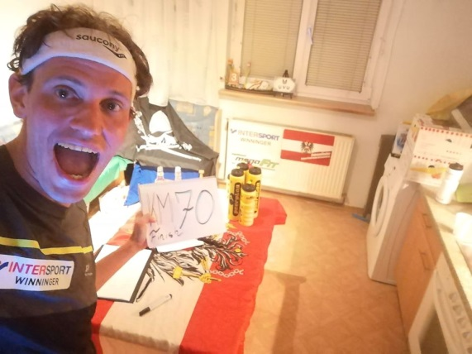
Rainer verlor 2kg Körpergewicht während des Rekords

DANKE AN
Auf diesem Wege möchte ich mich bei allen Teilnehmern/innen des virtuellen Benefizlaufs zugunsten des Sterntalerhofs tatkräftigst bedanken! Ihr seid alle ein Wahnsinn.
Ebenso möchte ich mich bei den Spendern bedanken die pro KM meinen Lauf für den Sterntalerhof unterstützt haben.
Auch ein großer Dank gilt allen Zusehern/innen an den Bildschirmen die mir rund um die Uhr die Daumen gedrückt haben und natürlich viele motivierende Worte zukommen ließen. Vielen Herzlichen Dank auch hierfür.
3.Das Fazit
Scheiße aber geil! Würde ich es wieder machen? Nein, ich denke nicht. Ich denke bzw. ich weiß, es wird die Zeit kommen da wird jemand noch mehr absolvieren. Rein theoretisch hätte ich auch 100km absolvieren können aber das war es mir persönlich einfach nicht Wert. Ich wollte die gute Sache, das Verrückte den Menschen näher bringen, dass der Wille da ist alles erreichen zu können wenn man es anpackt und an seine Fähigkeiten glaubt. Das ist der Spirit den ich gern damit raustragen möchte. Ich hab schon so viel erlebt das ich mich da nicht mehr so beweisen muss. Es wird aber noch viele weitere verrückte Rekorde, ähnlich wie „Marathon auf einem Windrad“, „7 Tage auf einem Laufband“, „Laufen im Kreisverkehr“, geben. Das sind meine CrazyProject`s. Jedoch möchte ich zudem die sportliche Schiene noch mehr beibehalten und wie im September den 6 Tagelauf in Ungarn auf einer 944 Meter Runde anpacken.
Der Küchentisch-Lauf war mal was anderes. Kann man machen, muss man aber nicht. Für mich sicherlich ein wichtiger Erfahrungspunkt war trotz Übelkeit und der schwierigen Situation dennoch die Linie treu durchgeführt zu haben, was mir in meiner weiteren Laufbahn sicher viel weiterhilft. Ich betreibe den Extremsport-Ultralaufsport schon seit 14 Jahren und möchte diesen noch lange ausüben. Gemeinsam mit dem Kinderhospiz Sterntalerhof möchten wir Kindern ein Lächeln Schenken, dessen Zukunft ungewiss ist und ich danke allen Lesern/innen dafür das ihr diesen Weg mit uns/mir mitgeht.
Auf viele weitere verrückte Aktionen!

Nächste Bewerbe:
- 27.06.2020 – CrazyProject Podersdorf am See (AUT) - CrazyProject
- 24-30.09.2020 – 6 Tagelauf Balatonfüred (HUN)
- 30.10.2020 – Erbil Marathon (IRQ)
Alle weiteren Informationen steht`s UpToDate auf der offiziellen Webseite:
www.rainerpredl.com

